CC问题集合

用户文件没有Checkout权限 2
CC回滚到上一个基线 7
CC标准客户端上传文件时文件名大写字母转换成小写 7
CC账号使用异常 8
Checkin问题 8
Hijack报错 9
基线问题 9
如何恢复删除的目录 11
删除用户所需文件 12
升级复制区域报错 12
交付问题 13
查找文件版本 19
文件出现unloaded后缀 19
权限问题 20
添加文件报错 21
CC库与CQ关联相关错误 21
删除lost+found 里的文件 22
网络发生变化，使用CC需要网络策略的调整 22
提示内存空间不足问题 22
文件添加CC提示text_file_delta 转换问题 23
标准客户端安装，加入域后不能重新登录 24
基线回退 24
标准客户端不能使用，clearcase_albd进程不能启动 24
清除交付、同步的变更集 25
删除trigger 29

用户文件没有Checkout权限
案例1：
问题现状：
我是佟德琴（tongdq），我没有checkout权限，这个eb_deving没有和CQ挂钩的开发流，我已经申请了操作权限，代码下载都可以。
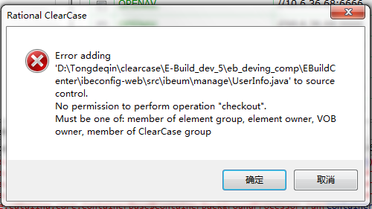

问题解决：
- 登陆10.6.183.64 的CCexplorer,检查eb_deving_comp属于哪个Group,查询后是 eb.
- 登陆10.6.154.33 的Active Directory 用户和计算机，在rd.travelsky.com右击查找，在“名称”输入框里输入“tongdq”,查出用户佟德琴，点击“属性”，选择“隶属于”，查看用户属于哪个组。是否也是eb。
- 如果还是没找出问题所在，请登陆10.6.183.64的CCexplorer，查找eb_deving_comp的项目结构，可以点解view/refresh view shourtcuts.如果还是看不到项目目录，请登陆10.6.183.9的CCexplorer，右击CCexplorer，“下列用户”登陆，如：admeb,admeb_admin登陆。查看eb_deving_comp\EBuildCenter\ibeconfig-web\ibeum\manage\UserInfo.java的文件properties of Element/Proteciton/Group. 查看是否也是eb.
- 如果以上都一致，应该是没有问题，只能让用户重起机器，刷新CCRC目录，重新CHECKOUT试试。如果还是不行的话，检查用户当地配置，是否在域下登陆用户进行使用。

案例2：
问题描述：
我是厦航B2B项目组的陈如山，我的CC出了点问题，想向你请教，状况如下：eclipse中所有项目的所有文件都不能检出，项目更新了还是一样！eclipse重启与换账号都不行，恢复资源也是一样。但可以更新代码！
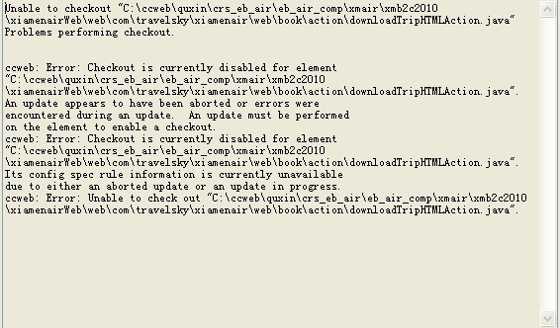

问题解决：
- 经了解用户由于机器死机了重器机器后就出现上述情况，就是没有死机前CC各项配置正常，而且能CHECKOUT.表明应该不关于用户的权限问题和在域下使用的问题。
- 建议用户更新用户视图，而非视图下的目录或文件。

案例3
问题描述：现在在CC检出的时候出现问题，好像是权限的问题。报错如附件显示。 另外，同级别的其他文件夹下的文件可以检出。CC账号“daiwen”。
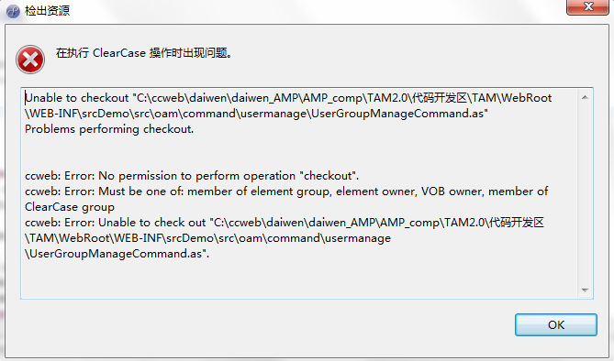

问题解决：
- 方法如案例1所示。本案例问题所在:该文件所属组为lab_h ,为外协所用。所以只需要将组lab_h添加到用户所隶属组下即可。步骤如下：
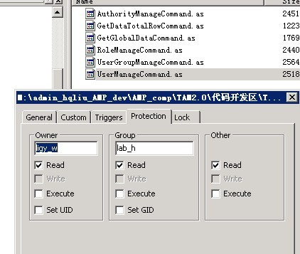
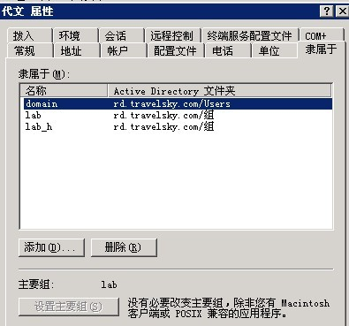

案例4：
问题描述：用户旧的视图坏了，重新创建视图时，对问题CHECKOUT时报错：
现在新视图的名字是cbchen_PSS-routing_dev，检出的时候报错：

Unable to checkout "C:\ccweb\cbchen\cbchen_PSS-routing_dev\PSS-routing_comp\代码区\routing\src\main\java\com\travelsky\pss\routing\taceadmin\web\RouteInfoController.java"
Problems performing checkout.

ccweb: Error: Branch "\main\PSS-routing_dev" of element is checked out reserved by view <no-tag-in-region> ("travelsk-1506c5:C:\ccweb\cbchen\cbchen_PSS-routing\view.stg").
ccweb: Error: Unable to check out "C:\ccweb\cbchen\cbchen_PSS-routing_dev\PSS-routing_comp\代码区\routing\src\main\java\com\travelsky\pss\routing\taceadmin\web\RouteInfoController.java".

问题解决：
- 注意错误红字部份，说明文件有旧的视图检出了。需要把旧的视图跟存储库（PSS-routing_comp）断开关系。具体步骤：
登陆10.6.183.64的域用户机器，运行CMD;
查询用户的视图UUID:cleartool lsview –l 视图名称，如下：
- 因为视图本身可能已经给服务器给弄没了， 所以报错了。后来让用户把UUID的错误信息找到了，如下：
ccweb: Error: Unable to find view by uuid:a373962d.ed7e4836.b70f.f9:93:99:59:9e:e8, last known at "unknown:unknown".
ccweb: Error: Unable to get view handle.
- 通过命令本地视图断开与COMP的关系,提示是否断开，输入Y，回车即可。
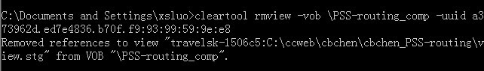

案例5
您好，我在checkout代码报如下错，请帮忙把“ANGEL_NEWAPP_comp\source\client\angelClientLib\com.travelsky.angel.lib.parser\.classpath”文件做下撤销检出。
ccweb: Error: Branch "\main\A_NEWAPP_dev" of element is checked out reserved by view weiliqun_A_NEWAPP0130 ("travelsk-1506c5:C:\ccweb\weiliqun\weiliqun_A_NEWAPP0130\view.stg").
ccweb: Error: Unable to check out "C:\ccweb\wmzhang\wmzhang_A_NEWAPP\ANGEL_NEWAPP_comp\source\clien

问题解决：
- CC上文件被另外一位用户checkout了，需要做撤销检出。解决办法跟案例4一样将checkout的用户本地视图断开与COMP的关系。

案例6
问题描述：
能否帮忙撤销检出如下文件：
OPFQ_comp\文档开发区\ICS OPFQ\开发\OPFQ-15NOV.ER1
因为重装系统导致无法撤销检出，提示如下：
CRVAP0087E CCRC 命令“uncheckout”失败：无法撤销“C:\ccweb\yqli\opfq\OPFQ_comp\文档开发区\ICS OPFQ\开发\OPFQ-15NOV.ER1”的检出
执行取消检出时遇到问题。
ClearCase CM Server: Error: No branch of element is checked out to view "travelsk-1506c5:C:\ccweb\yqli\opfq\view.stg".
ClearCase CM Server: Error: Unable to find checked out version for "C:\ccweb\yqli\opfq\OPFQ_comp\文档开发区\ICS OPFQ\开发\OPFQ-15NOV.ER1".

问题解决：
- 用户将文件：刷新--修复不一致即可。

案例7：
问题描述：
我的cc账号在检出的时候老报以下错误，请问如何解决？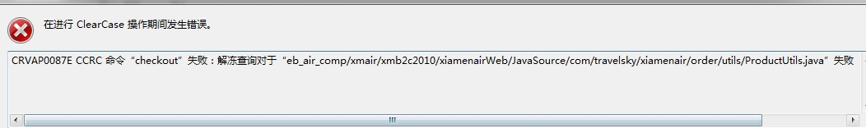

问题解决：
- 经了解以前用户没有CC账号前用别人的账号建立视图，进行开发。后来用户申请了自己的CC账号建立视图CHECKOUT失败，错误如上图。
- 解决办法用户需要用旧的账号把该账号的视图去除和用新的账号把新建的视图去除，如果去除不了可以直接删除本地视图文件。再用新的账号建立视图即可。

CC回滚到上一个基线
打过基线A后，所作的修改都是要抛弃的，能否直接回滚到基线A，抛弃其后所做的所有修改。我不想通过重新拉出一条分支来做

办法：使用分支是最安全、方便的方法，若楼主不想用，看能否用这个方法：建立基线有个时间点，可以将这个时间点以后产生的版本find出来，然后删除。这用find命令就能实现了！
cleartool find . -version "created_since(29-Jun-2006.09:10:00)" -exec "cleartool rmver -force %CLEARCASE_XPN%"

CC标准客户端上传文件时文件名大写字母转换成小写
问题描述：
用户使用CC客户端，在上传文件时，上传后文件名的大写字母自动变成小写？

解决办法：
1、从电脑“开始”—>IBM Rational ClearCase→ home base－>administration－>control pannel－>mvfs
钩上：
case insensitive MVFS
case preservin
重启计算机即可.

CC账号使用异常
案例1：
问题描述：
请查看一下ClearCase账号是否被锁定，我在使用zhangp账号时，系统显示如下提示图片：
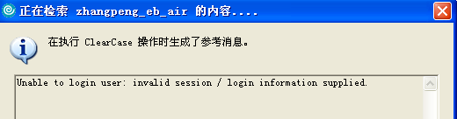

问题解决：
- 可以到域控账号下 10.6.154.33查看用户账号是否给锁定了，如果锁定半小时后自动解锁，或者把锁定的√去掉即可。
- 如果没有锁定可能是用户操作太频繁所致，大概停用半小时后应该能正常使用。
- 管理员需要查看域控机器的日志，从“程序”—“管理工具”—“事件查看器”—“安全性”查看是否有异常。

Checkin问题

问题描述：
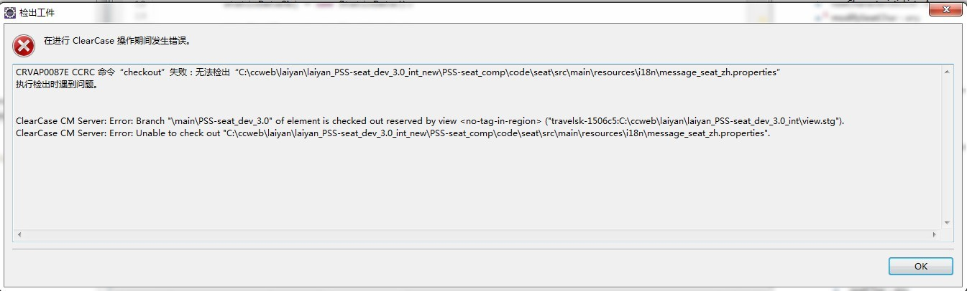
问题解决：
- 通过命令查看视图uuid：cleartool lsview -l laiyan_PSS-seat_dev_3.0_int
- 删除视图的关联：cleartool rmview -vob \PSS-seat_comp -uuid 视图uuid
- 如果视图是标准客户端创建，而且用户已经连不上域控机器，使用以下命名：
cleartool rmview -all -uuid 视图uuid
- 如果视图在服务器已经删除，但依然报上面错误，通过下面命令查看检出文件的视图UUID :
Cleartool desc -l vob:\PSS-seat_comp | more
- 找到uuid 后，用cleartool rmview -all -uuid 命令处理。
6、如果权限的问题导致不能检出或者检入，通过域控添加相关权限即可。权限可以通过文件属性所属的组查看。

Hijack报错
问题描述：
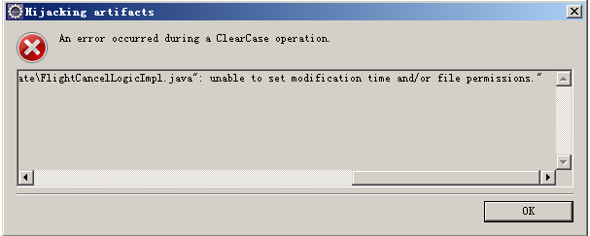

可能是cc升级的不对，账号在别的机器上hijack是正常的。

问题解决：
- 用户能够checkout\checkin操作，就是个别文件不能hijack.可能本地视图部分文件有问题，具体原因没查找出来。解决办法可以让用户找到具体文件修改文件属性，把只读属性去除。文件已经是hijack了，如果在CCRC上看不到hijack图标，只要在CCRC上重新hijack即可。

基线问题
问题描述：
如下图：使用升级后的CCRC取基线时，都卡住了，试验了几个机器，都是这样。
请问如何解决？
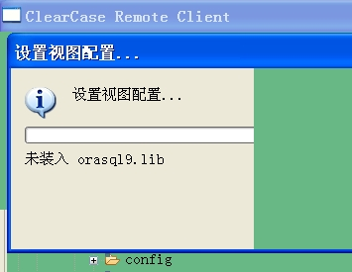
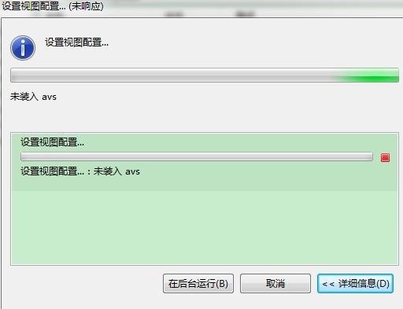
问题解决：
- 可能是用户本地视图没有更新到最新版本造成的。用户更新本地视图后问题解决。
- 需要用户检查基线是否创建成功。

问题描述：
用户打基线过程出现错误如下，或者CC客户端异常关闭。
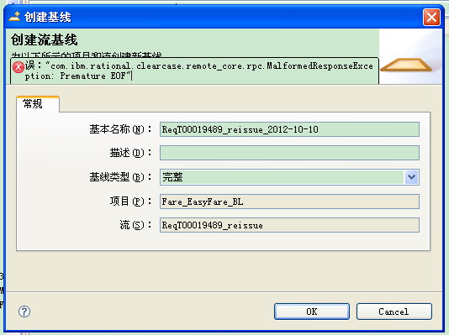
解决办法：
- 查找这个失败基线的开发流下第一个状态为not labeled 的基线。
- 到CCVOB（10.6.168.70）服务上，用该COMP管理员账号登陆。
- 找出该开发流PVOB在 AIX 使用的 region 里相对应的 VOB 标签：如：vobs/MTG_pvob
可以使用命令查询：cleartool lsvob
- 用命令进行修复基线：如：
cleartool chbl -inc deliverbl.Bluesky_dev.20110624.145030@/vobs/MTG_pvob

如何恢复删除的目录
问题描述：
用户不小心将某个目录删除了，该如何恢复呢？
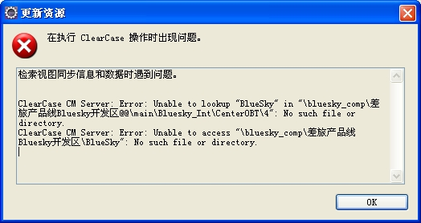
问题解决：
1、通过开发流下的视图version tree查看删除目录上层目录的版本和所有操作。把删除的版本直接右击删除即可恢复到原来到上一个目录版本。

删除用户所需文件
需求：用户某个目录文件特别乱，希望在服务器上直接删除？
解决：在CCexplorer上根据用户视图所在的开发流上，用管理员账号登陆，在该流下创建视图，找到该目录，在详细板下右击删除或（直接点击DELETE）。如果删除时发生视图里文件没有CHECKIN的情况。让用户先把文件CHECKIN.

升级复制区域报错
问题描述：
在使用CCRC客户端进行视图更新时提示错误：
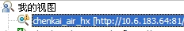
错误信息：
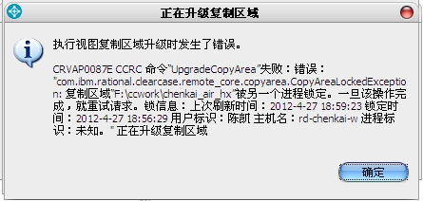
按提示貌似被我的之前的某次操作锁定了，请帮忙看看如何解决？谢谢！
问题解决：
1、用户进行升级复制区域时，由于视图上一次更新可能没有完全更新完毕就关闭了造成进程给锁定。只要更新本地视图后再升级即可。

交付问题
问题描述：
用户在开发流下把文件交付到集成流过程中，把本地视图删除了，报错如下：

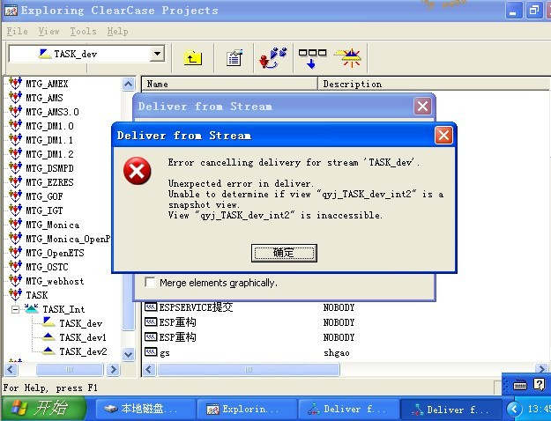

问题解决：
- 将交付出错的视图跟COMP断开连接。
- 尝试取消这个交付。具体方法：管理员在标准客户端创建视图后，到PVOB下，执行命令：cleartool deliver -cancel

问题描述：
如果交付过程中出现以下错误：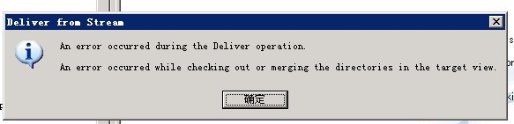
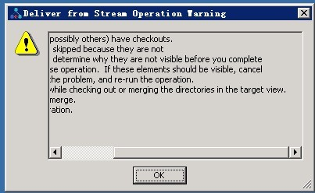
问题解决：
- 交付的文件中有checkout 的文件，需要用户把文件checkin,在进行交付。
- 如何查找那个用户没有checkout，可以查找交付过程中那些有红叉的文件查看那个文件夹。通过clearcase project 查看具体文件夹的版本树，再查看那个版本没有版本号来查看具体checkout用户。
- 查到用户后可以让用户本身进行检入工作或管理员将该视图直接跟COMP断开。

问题描述：
某项目有开发流A和开发流B,开发流B开发完毕后交付到开发流A，并进行基线的建立。组员X不小心在开发流A下进行了操作。现在希望在开发流A的操作撤销恢复到上一个基线版本。

问题解决：
- 方法1：可以在CCexplorer下管理员登陆，在开发流A下—》活动—》changeset→选择一个文件查看版本树删除所需要的版本。
方法2：开发流A交付到开发流B中，B开发完毕后再rebase到开发A中即可.

问题描述：
项目在上一个基线下已经进行多次修改和Deliver,如何查找上一个版本基线代码进行开发？

回答：
- 先了解用户的目的，是需要查看上一个基线的代码还是需要在上一个基线代码进行开发。
- 如果用户只是想查看代码，只要在用户本地新建一个base视图，把上一个基线代码下载进行查看即可。
- 如果用户需要在上一个基线代码下进行开发，则需要在这个基线的开发流下建立一个子开发流，子开发流基于需要开发的基线即可。
具体步骤：
1.Create Child Strem
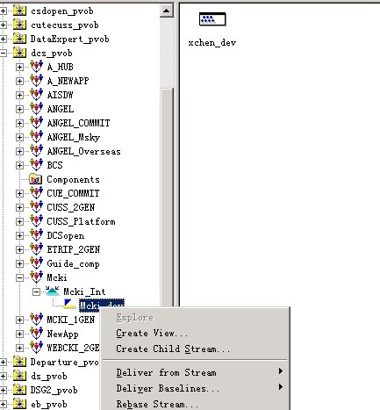

2.enter a name
Advanced Options
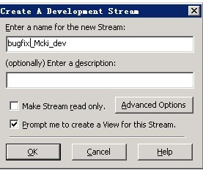

- 选择基于某个基线进行创建子开发流。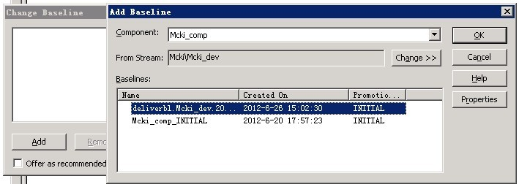
- 点击OK
.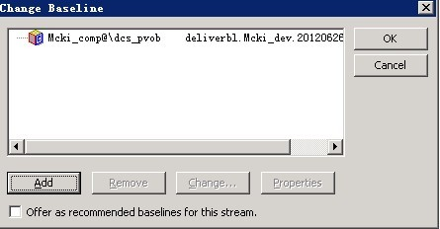

问题描述：
用户交付过程中出现了问题，取消交付过程中，把跟CQ的关联（记录）删除了，最后导致不行取消交付？
答案：http://www-01.ibm.com/support/docview.wss?uid=swg21251940
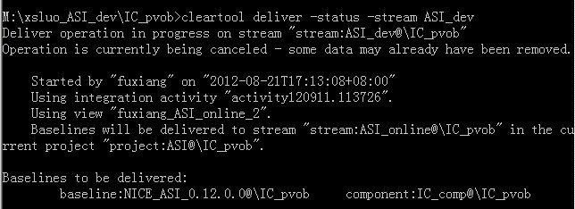
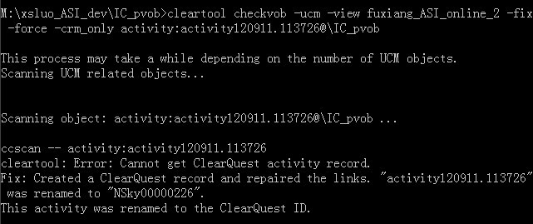
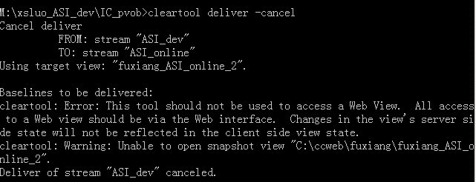

问题描述：
当用户交付过程中，集成流视图已经不可用，交付不能撤销？
答案：
- 用命令查看该view 的UUID 值：
cleartool lsview -l liuhaimo_Fshopping_Int
2) 删除 View 及所有相关的信息：
cleartool rmview -all -uuid <view's uuid>
下面是rmview 命令的说明：
http://publib.boulder.ibm.com/infocenter/cchelp/v7r1m2/index.jsp?topic=%2Fcom.ibm.rational.clearcase.cc_ref.doc%2Ftopics%2Fct_rmview.htm
3）用下面文档提供的步骤 cancel deliver:
http://www-304.ibm.com/support/docview.wss?uid=swg21194392
具体方法可以直接用已有的视图通过命令进行取消：
Cleartool deliver -cancel -reset -to admfare_Fare_Fshopping_int
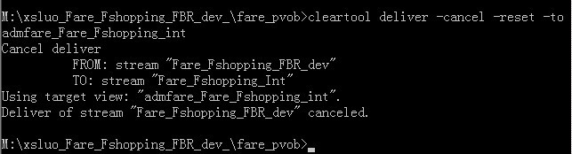
问题描述：
CCRC8.0 交付到complete 时报错，取消交付时报下面错误：
cancelling delivery for stream 'stream'. Unable to cancel delivery because another operation is trying to complete。
下面为解决方法：
1 )Check the delivery status of the stream
cleartool deliver -status -stream <stream name>@<pvob>
Do a long listing of the delivery activity that is created in the target
stream. If there are checkins, then you have to to either do rmver or
handle the checkedin changes later, post delivery cancellation. If there
are checkouts, uncheckout them later,post delivery cancellation
2) Get the dump of the source stream
cleartool dump -l stream:<source stream>@<pvob>
look for the value of the process variable UCM_INTEGRATION_ACTIVITY . Any
nonzero value means that the variable value has to be reset
3)Get the dump of the activity
cleartool dump -l activity:<delivered activity from the output of delivery
status>@<pvob>
Look for the value of the process variable UCM_DELIVER . Any nonzero value
means that the variable value has to be reset
4)Reset the value for the variables
Reset the value set for UCM_INTEGRATION_ACTIVITY
/opt/rational/clearcase/etc/utils/ucmutil setpvar -pvar UCM_INTEGRATION_ACTIVITY -none activity:<delivered activity>@<pvob>
ucmutil: Warning: VOB is replicated; can only repair objects mastered in
this replica.
You are about to modify internal data. Any mistake will damage the
objects.
Do you want to continue? no yes
Set UCM_INTEGRATION_ACTIVITY = "" cleared
Reset the value set for UCM_DELIVER
/opt/rational/clearcase/etc/utils/ucmutil setpvar -pvar UCM_DELIVER -none stream:<source stream>@<pvob>
ucmutil: Warning: VOB is replicated; can only repair objects mastered in
this replica.
You are about to modify internal data. Any mistake will damage the
objects.
Do you want to continue? no yes
Set UCM_DELIVER = "" cleared
Hope this helps in cancelling the stranded delivery.

CC8.0 交付到最后一步，报错的话，可以通过下面命令完成交付：
在开发流视图下运行：
cleartool deliver -complete -reset -to IPRA_SIA2_UAT（新建集成流视图）

查找文件版本
问题描述：
有一个CC的问题需要您协助处理一下：
在这个路径下：\ds_ucm_comp\DW\Biz&Tech\YYMMDD-Current{Teradata}\3 Design\2 Subsystem的SysTaskList.xlsx V1.1.xlsx 文件，
其中少了一条记录，能否帮助我们恢复一下在这个版本前的那个文件呢？

问题解决：
- 用户只需要查找文件的版本树（version tree）.
- 选择需要的版本checkout即可查看到该版本文件。

文件出现unloaded后缀
问题描述：
CCRC登录成功后，一直是这个状态，等了近一个小时。昨天和今天都是这样，之前没有问题，希望能帮忙查找问题，万分感谢：）


我这边修改了本机的一些设置，因此访问CC服务器速度慢的问题解决了。不过，因为在尝试过程中，出现了
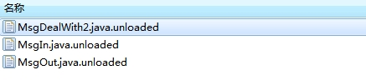
每个文件都添加了“unloaded”后缀，请问一下，怎么才能恢复正常。（我的文件正常情况下是以“java”为扩展名的）。

问题解决：
- 之前用户是Eclipes集成CCRC，出现登陆CC后一直Pending现象，据了解后来用户通过调整Eclipes一些设置后解决了慢的问题，具体问题好像由于Eclipe跟Struct结合，启动Eclipes后会更新某些文件所致。
- Unloaded文件是因为文件没有从服务器下载成功。用户可以通过本地视图更新资源尝试重新下载。如果还不行，在装入规则里，重新装入，下载下来。

权限问题
问题描述：
检出abframe时报如下错误：
CRVAP0087E CCRC 命令“checkout”失败：无法检出“C:\ccweb\wuyan\wuyan_PSS-abframe\PSS_abframe_comp\代码区\abframe\src\main\java\com\travelsky\pss\abframe\eterm\service\IEtermService.java”
执行检出时遇到问题。
ClearCase CM Server: Error: Lock on versioned object base "\PSS_abframe_comp" prevents operation "checkout".
ClearCase CM Server: Error: Object locked except for users: admpnr cma dzhzhao flg hjdang lqteng tangyong.
ClearCase CM Server: Error: Unable to check out "C:\ccweb\wuyan\wuyan_PSS-abframe\PSS_abframe_comp\代码区\abframe\src\main\java\com\travelsky\pss\abframe\eterm\service\IEtermService.java".

问题解决：
- 用户在项目进行了权限设置（lock）,所以新增用户没有权限进行修改。
- 在开发流视图文件目录（PSS_abframe_comp）下右击查看3个属性，分别为Properties of Version \Properties of Element\ Properties of Vob ,查看LOCK具体设置，在进行添加人员（ADD USER）或者Unlock.
- 如果是具体某个目录或文件设置了权限，右击文件查看Properties \lock ,在lock下添加相关人员即可。

添加文件报错
问题描述：
您好，我有一个java项目，代码上传到cc时出现如下问题，麻烦帮看下。

Unable to create new element for "C:\ccweb\fengdc\fengdc_RI_Services\RI_Services_comp\代码区\ri-services\.classpath"
Unable to get contents of directory "C:\ccweb\fengdc\fengdc_RI_Services\RI_Services_comp\代码区\ri-services\.classpath": not a ClearCase object
。。。。。。

问题解决：
- 先查看新建的项目是否已经把组里的write,excute,read 权限添加上了。
- 如果已经添加上，在查看用户所属的组是否包含新建项目的组，如果没有添加，添加上并设置为主要组。

问题描述：
我们传了一个文件夹到CC上，具体为AMB_comp/代码区/ AMB_Emergency/ ，不过现在里面只能看到子文件夹一级，比如src,doc，里面的文件看不到，我们试图把本地的私有文件传上去，但是也提示报错，报错截图如下，能不能帮忙看看现在服务器上文件夹里面具体有哪些文件？

问题解决：
- 经查看AMB_comp/代码区/ AMB_Emergency/下只有src、doc等文件夹，这层文件夹下没有其他，证明项目的文档并没有上传到CC存储库上。
- 从错误来看可能是用户上传文档时是从原有的CC视图文档中拷贝的文件，这样每层文档目录都会带有“.copyarea.db”的文件，CC会默认每层文件都已经上传。所以用户文件上传后看不到文件，上传报错：文件已经装入。解决办法：用户只要把每层目录“.copyarea.db”文件删除，在上传即可。

CC库与CQ关联相关错误
问题描述：
CC库与CQ关联，新建开发流，用户创建视图后做任务操作后，报错：
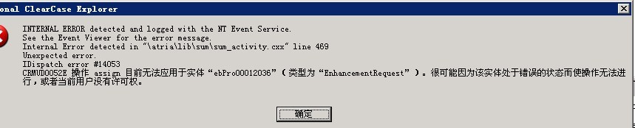
问题解决：
- 根据错误提示，主要是CQ的状态没到assign,所以说用户当前没有许可权。
- 用户在CQ任务状态改到assign后，执行操作即可。

删除lost+found 里的文件
问题解决：
1、管理员登陆到具体开发流的视图下，启用命令行模式，然后cd 到 lost+found目录下。
2、进入cleartool ,在执行 rmelem -f *
如果实在是文件太多，没法删除的话，使用一下命令删除：
Cleartool find . -depth -exec "cleartool rmelem -force \"%CLEARCASE_PN%\"" > rmelem.txt 2>&1

网络发生变化，使用CC需要网络策略的调整
- 开发人员网络与域控，CCserver之间 137,139,445端口双向访问

提示内存空间不足问题
问题描述：
当用户使用CCRC时错任务操作都提示内存空间不足的情况：
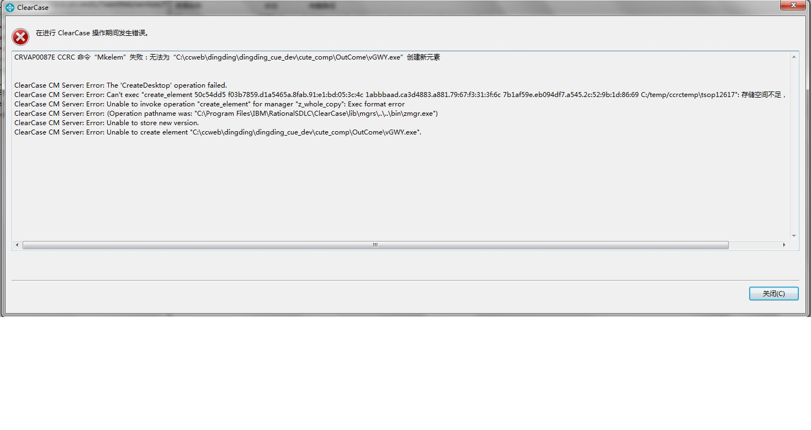
解决办法：
- 主要通过修改CCRC服务器注册表的两个参数进行解决。
HKEY_LOCAL_MACHINE\System\CurrentControlSet\Control\Session Manager\Subsystems\Windowsstring 里SharedSeciton 里的值，一般把第三个志设置为：1024
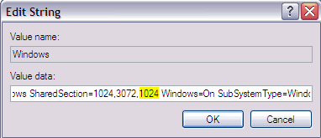
3、设置注册表中HKEY_LOCAL_MACHINE\SYSTEM\CurrentControlSet\Control\Session Manager\Memory Management\SessionViewSize的值。这个可以根据公式进行计算((49152 KB(48M) - 3072 KB) / 1024 KB = 45)。支持45个进程。
具体参考：http://www-01.ibm.com/support/docview.wss?rs=0&uid=swg21150076
一般系统默认SessionViewSize=48M，如果你想系统支持600个左右的进程，根据公式计算（x-3072）/1024=600 ,x=611328(600M),那么SessionViewSize大概设置为：624M

文件添加CC提示text_file_delta 转换问题

问题描述：
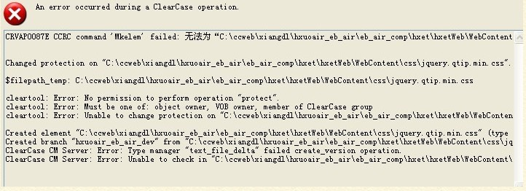
问题解决：
- 这个问题一般是文件存在一行超8000字的引起的，最好让用户修改该文件，把超过8000字符进行换行处理。
- 如果实在没法修改文件，可以用命令进行该文件的格式转换。具体方法：在Explorer 下登录到该开发流的视图，将文件添加到相应目录，提示需要转换文件类型，这时用命令进行修改，修改后将文件CHECKIN即可。
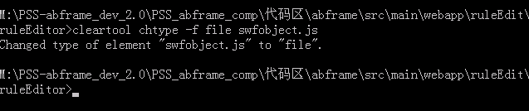

- 网上提供一些资料：http://bbs.scmlife.com/forum.php?mod=viewthread&tid=2635&highlight=chtype
碰到过jsp文件，存在一行超8000字的，使用chtype改成compressed-file类型后，可以CI，也可以merge，xml文件也改过，也可以merge
chtype binary_delta_file (要修改的文件名) 说明:将文件转换成二进制格式
chtype text_file_delta (要修改的文件名) 说明:将文件转换成文本格式
chtype compress_file (要修改的文件名) 说明:将文件转换成压缩格式

标准客户端安装，加入域后不能重新登录
问题描述：
同一账号之前已经在机器上已经安装过标准客户端，由于更换电脑，在没有卸载之前的安装情况下，在新电脑重新加入域，重启机器发现用域账号登录不了。
解决办法：
在域控机器上找到Computer 目录，在该目录下找到之前安装电脑计算机名称，删除后在尝试登录。

基线回退
问题描述：
开发人员A在添加修改大量的文件，后来发现流选择错了，文件添加错误，希望将流回退到最近的一个基线。
解决办法：
- 幸好开发人员A所做的修改都基于一个“SSM-release1代码上传”的活动。只要将这个活动的变更集（changeset）下的由“SSM-release1代码上传”产生的版本进行删除即可。
- 如果修改涉及多人多活动，能够理清按照方法1删除也可，如果不能理清的话，只能基于最新的基线创建一个子开发流代替现有开发流。

标准客户端不能使用，clearcase_albd进程不能启动
解决办法：
- 如果正常使用下，突然出现上述情况的话而起其他客户端也不能用的话，先到域控服务器下，查找clearcase_albd 账号是否给锁了，如果是，解锁即可。
- 如果不是上述问题，需要查看一下用户的DNS是否设置正确。主DSN为：10.6.154.33 备份DNS:10.6.154.34
- 查看用户是否在CC域账号下登陆使用标准客户端。

清除交付、同步的变更集
- 1、cleartool rebase -status
- cleartool describe -long activity:ebPro00014186@\EBD_PVOB
- cleartool rmver -xbranch -xlabel -xattr -xhlink \EBPF_VOB\EBPF_ENG\ebuildplatform\ebpfweb@@\main\EBD_EBPF_Int\EBD_EBPF_dev\2
http://www-01.ibm.com/support/docview.wss?&rs=984&uid=swg21134544
删除变更集合，并取消交付，合并
http://www-01.ibm.com/support/docview.wss?uid=swg21179696
撤销Rebase操作
撤销同步操作，过程比较复杂，一旦发生，必须耐心根据提示进行撤销。
- Canceling the rebase in a new view fails with the same error as seen above:
C:\>cleartool rebase -cancel -view prj1_dev_vu2
Rebase in progress on stream "prj1_dev".
Started by "administrator" at 6/7/2006 3:51:07 PM.
cleartool: Error: Rebase in progress on stream "prj1_dev" using
view "prj1_dev_vu" does not match the view specified.
cleartool: Error: View "prj1_dev_vu2" is not the view in which you started this operation.
cleartool: Error: Unable to cancel rebase.
- Attempting to resume the rebase in a new view fails with:
C:\>cleartool rebase -resume -view prj1_dev_vu2
Rebase in progress on stream "prj1_dev".
Started by "administrator" at 6/7/2006 3:51:07 PM.
cleartool: Error: Rebase in progress on stream "prj1_dev" using
view "prj1_dev_vu" does not match the view specified.
cleartool: Error: View "prj1_dev_vu2" is not the view in which you started this operation.
cleartool: Error: Rebase in progress on stream "prj1_dev" using
view "prj1_dev_vu" does not match the view specified.
cleartool: Error: Unable to resume rebase.
- List the rebase status for the stream, and make note of the Integration activity:
Note:The Integration activity is also referred to as the rebase activity.
C:\>cleartool rebase -status -stream prj1_dev@\PVOB1
Rebase operation in progress on stream "stream:prj1_dev@\PVOB1"
Operation is currently being canceled - some data may already have been removed.
Started by "administrator" on "07-Jun-06.15:51:07"
Using integration activity "rebase.prj1_dev.20060607.155107".
Using view "prj1_dev_vu".
Integration Stream Baselines:
baseline:comp2_INITIAL@\PVOB1
baseline:prj1_6_7_2006@\PVOB1
Activities included in this operation:
activity:testfix@\PVOB1
- Dump the Integration activity to verify the UCM_INTEGRATION_ACTIVITY variable has a state = 1:
Note:In this state, the activity cannot be unset using cleartool setact -none, because the activity is currently set in a view and in use for a rebase. A state = 0 indicates that it is not in use.
//165上执行
C:\>cleartool dump -long activity:rebase.prj1_dev.20060607.155107@\PVOB1
cleartool dump -long activity:rebase.DOC_TRR_Server.20141113.174028@/vobs/DOC_PVOB
- rebase.prj1_dev.20060607.155107
oid=65ab151f.be174326.bd74.0d:b4:67:75:c1:96 dbid=182 (0xb6)
mtype=activity name="rebase.prj1_dev.20060607.155107" type=73
usid=NT:S-1-5-21-2901646739-668246498-978699657-500 gsid=NT:S-1-5-21-29016
master replica dbid=3
title="rebase prj1_dev on 6/7/2006 3:51:07 PM."
process definition uuid=511ffb23.373c4375.a60f.4c:03:2f:f9:91:83
...
Process variables:name=UCM_INTEGRATION_ACTIVITY value=ver=1
state=1
...
- Dump the stream that the rebase was started from, and you will see the UCM_REBASE variable is set to some number:
Note:The UCM_REBASE variable will not be listed in the output when the stream does not have a rebase in progress.
C:\>cleartool dump -long stream:prj1_dev@\PVOB1
cleartool dump -long stream:DOC_TRR_Server@/vobs/DOC_PVOB
- prj1_dev
oid=9f2050b1.26244de0.aadd.88:75:70:18:6d:16 dbid=117 (0x75)
mtype=activity name="prj1_dev" type=85
usid=NT:S-1-5-21-2901646739-668246498-978699657-500 gsid=NT:S-1-5-21-29016...
master replica dbid=3
title=""
process definition uuid=c1c05e41.c72b44d1.b98a.4a:17:a3:77:25:66
state dbid=64
role dbid=52
user dbids: 106
config spec:
ucm
...
Process variables:
name=SUM_CSPEC_ID value=0:5
name=UCM_DELIVER_INTEGRATION_VIEW value=890d35ae.f03e4ec3.b8ad.a5:df:63:35:62:14name=UCM_REBASE value=ver=2
...
- Clear the state of the Integration activity:
//202上执行
C:\>ucmutil setpvar -pvar UCM_INTEGRATION_ACTIVITY -none activity:rebase.prj1_dev.20060607.155107@\PVOB1
- ucmutil setpvar -pvar UCM_INTEGRATION_ACTIVITY -none activity:rebase.DOC_TRR_Server.20141113.174028@\DOC_PVOB

- ucmutil: Warning: VOB is replicated; can only repair objects mastered in this replica.
You are about to modify internal data. Any mistake will damage the objects.
Do you want to continue? [no] y
Set UCM_INTEGRATION_ACTIVITY = "" [cleared]
Refer to technote 1237620About ucmutil for further information about the usage of the ucmutil utility referenced above.
- Terminate the rebase on the development stream:
C:\>ucmutil setpvar -pvar UCM_REBASE -none stream:prj1_dev@\PVOB1
- setpvar -pvar UCM_REBASE -none stream:DOC_TRR_Server@\DOC_PVOB
- UCM_deliver
ucmutil: Warning: VOB is replicated; can only repair objects mastered in this replica.
You are about to modify internal data. Any mistake will damage the objects.
Do you want to continue? [no] y
Set UCM_REBASE = "" [cleared]
- Synchronize the stream with the project to update the stream's configuration:
- 执行完毕后,发现集成流视图该交付活动下,版本都是检出状态,可以通过删除视图操作,把文件都取消检出,具体操作:
- Cleartool rmview -all -uuid xxxxxxx(视图UUID)
- C:\>cleartool chstream -generate stream:prj1_dev@\PVOB1
Changed stream "stream:prj1_dev@\PVOB1".
- Update the view with the stream's configuration:
Note:Use the new development view that you were trying to use to cancel the rebase.
C:\>cleartool setcs -tag prj1_dev_vu2 -stream
- If the new development view is a snapshot view, then a cleartool update must be performed to synchronize the view with the stream.
- Unset the Integration activity from the old development menu:
C:\>cleartool setact -view prj1_dev_vu -none
cleartool: Warning: Activity being unset
"activity:rebase.prj1_dev.20060607.155107@\PVOB1" has checkouts.
Cleared current activity from view prj1_dev_vu.
- If there were checkouts in the old view, then they need to be canceled for the PVOB and all component VOBs:
- Describe a component VOB that has checkouts for the old view:
C:\>cleartool describe -long vob:\multivob
versioned object base "\multivob"
created 31-Mar-06.19:33:22 by administrator.None@IBM-8D5F4F33A08
master replica: original@\multivob
...
VOB holds objects from the following views:
Ibm-8d5f4f33a08:C:\Rational\Storage\views\prj1_dev_vu.vws [uuid 3d0fb9ba.4c4640df.bc72.81:08:da:87:81:5d] 3d0fb9ba.4c4640df.bc72.81:08:da:87:81:5d
Attributes:
FeatureLevel = 4
Hyperlinks:
AdminVOB@47@\multivob -> vob:\AdminVOB1
- Look for the reference to the old view and remove it:
C:\>cleartool rmview -avobs -uuid 3d0fb9ba.4c4640df.bc72.81:08:da:87:81:5d
Can't remove view "\\Ibm-8d5f4f33a08\Rational\Storage\views\prj1_dev_vu.vws" from VOB while view still exists.
Remove view "\\Ibm-8d5f4f33a08\Rational\Storage\views\prj1_dev_vu.vws" references from VOB anyway? [no] y
Removed references to view "3d0fb9ba.4c4640df.bc72.81:08:da:87:81:5d" from VOB "\multivob".
Note:Technote 1122515discusses removing view references in more detail.
- The Integration activity can be removed if it is empty and there are no checked in versions:
- Removing the Integration activity fails if it is not empty:
C:\>cleartool rmactivity -force rebase.prj1_dev.20060607.155107@\PVOB1@\PVOB1
cleartool: Error: Unable to determine VOB for pathname "\PVOB1@\PVOB1".
cleartool: Error: Unable to remove activity
rebase.prj1_dev.20060607.155107@\PVOB1@\PVOB1".
Note:This activity does not need to be removed, as the versions are checked in on the stream, but if you would like to proceed with emptying the change set refer to technote 1134544 for directions (on Windows you can also use technote 1146901).
- Removing the activity will succeed if it is empty:
C:\>cleartool rmact -force rebase.prj1_dev.20060607.155107@\PVOB1
Removed activity "rebase.prj1_dev.20060607.155107@\PVOB1".
- The rebase is now canceled:
C:\>cleartool rebase -status -stream prj1_dev@\PVOB1
No rebase in progress for stream "prj1_dev".

删除trigger
如果发现PVOB或comp 下有tirgger,阻碍正常操作,可以通过CC标准客户端界面,进行删除.
找到Type Explorer ,选择对应PVOB或comp ,找到 trigger types ,删除即可.
